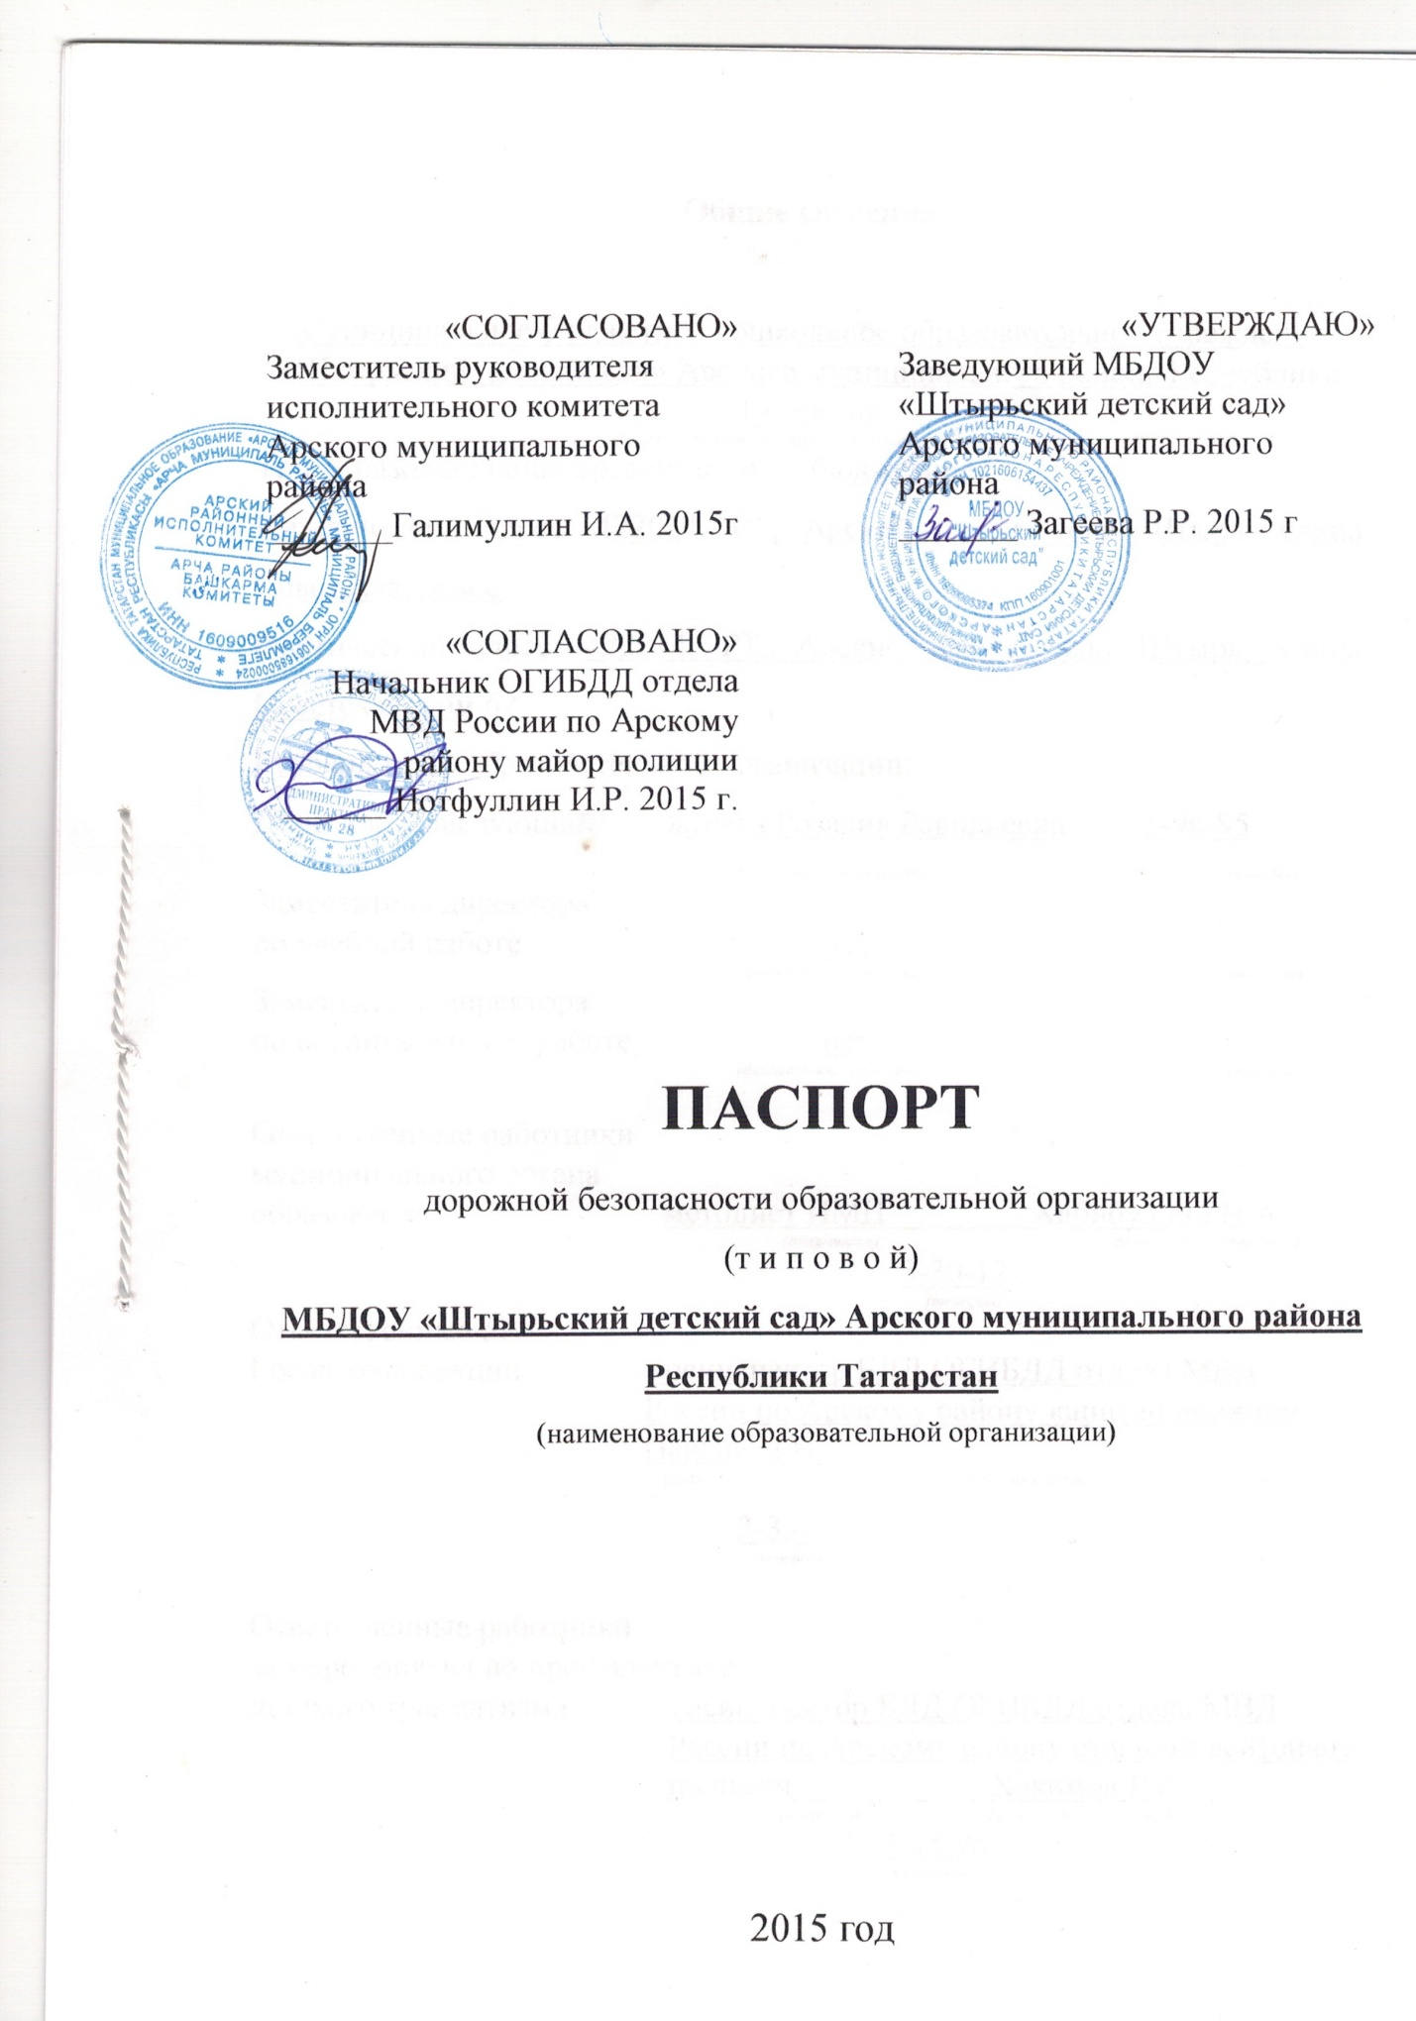

Общие сведения
Муниципальное бюджетное дошкольное образовательное учреждение «Штырьский детский сад» Арского муниципального района Республики Татарстан
(Полное наименование образовательной организации)
Тип образовательной организациибюджетное
Юридический адрес: 422014, РТ, Арский район, село Штырь, улица Советская, дом 62
Фактический адрес: 422014, РТ, Арский район, село Штырь, улица Советская, дом 62
Руководители образовательной организации:
Директор (заведующий)Загеева Розалия Равильевна3-96-95
(фамилия, имя, отчество) (телефон)
Заместитель директора
по учебной работе нет
(фамилия, имя, отчество) (телефон)
Заместитель директора
по воспитательной работе нет
(фамилия, имя, отчество) (телефон)

Ответственные работники
муниципального органа
образования методист ИМЦ Хабибуллин И.А.
(должность) (фамилия, имя, отчество)
3-30-12
(телефон)
Ответственные от
Госавтоинспекции госинспектор БДД ОГИБДД отдела МВД
России по Арскому району капитан полиции
Павлов И.И.
(должность) (фамилия, имя, отчество)

3-33-39
телефон)

Ответственные работники
за мероприятия по профилактике
детского травматизма госинспектор БДД ОГИБДД отдела МВД
России по Арскому району старший лейтенант
полиции Хакимов Р.Р.
(должность) (фамилия, имя, отчество)
3-45-96
(телефон)

Руководитель или ответственный
работник дорожно-эксплуатационной глава сельского поселения
организации, осуществляющей __________ Загидуллина Г.Р.
содержание улично-дорожной 57-3-48
сети (УДС)∗

Руководитель или ответственный
работник дорожно-эксплуатационной
организации, осуществляющей
содержание технических средств
организации дорожного
движения (ТСОДД)* директор Арского филиала ОАО «Татавтодор»
__________ Сафиев А.Т.
(фамилия, имя, отчество)
3-45-96
(телефон)

Количество обучающихся (учащихся, воспитанников) 16
Наличие уголка по БДД нет
(если имеется, указать место расположения)
Наличие класса по БДД нет

(если имеется, указать место расположения)
Наличие автогородка (площадки) по БДД нет
Наличие автобуса в образовательной организации нет
(при наличии автобуса)
Владелец автобуса нет
(ОО, муниципальное образование и др.)

Режим работы ДОУ: 7.00 – 16.00

Телефоны оперативных служб:

02, 3-12-02 – Отдел МВД России по Арскому району
01, 3-59-01 Арский гарнизон пожарной охраны
03, 3-15-03 Арская ЦРБ, отделение скорой помощи

Содержание
- План-схемыобразовательной организации (сокращение – ОО).
1. Район расположения образовательной организации, пути движения транспортных средств и детей (обучающихся).
2. Организация дорожного движения в непосредственной близости от образовательной организации с размещением соответствующих технических средств организации дорожного движения, маршруты движения детей и расположение парковочных мест.
3. Пути движения транспортных средств к местам разгрузки/погрузки и рекомендуемые безопасные пути передвижения детей по территории образовательной организации.

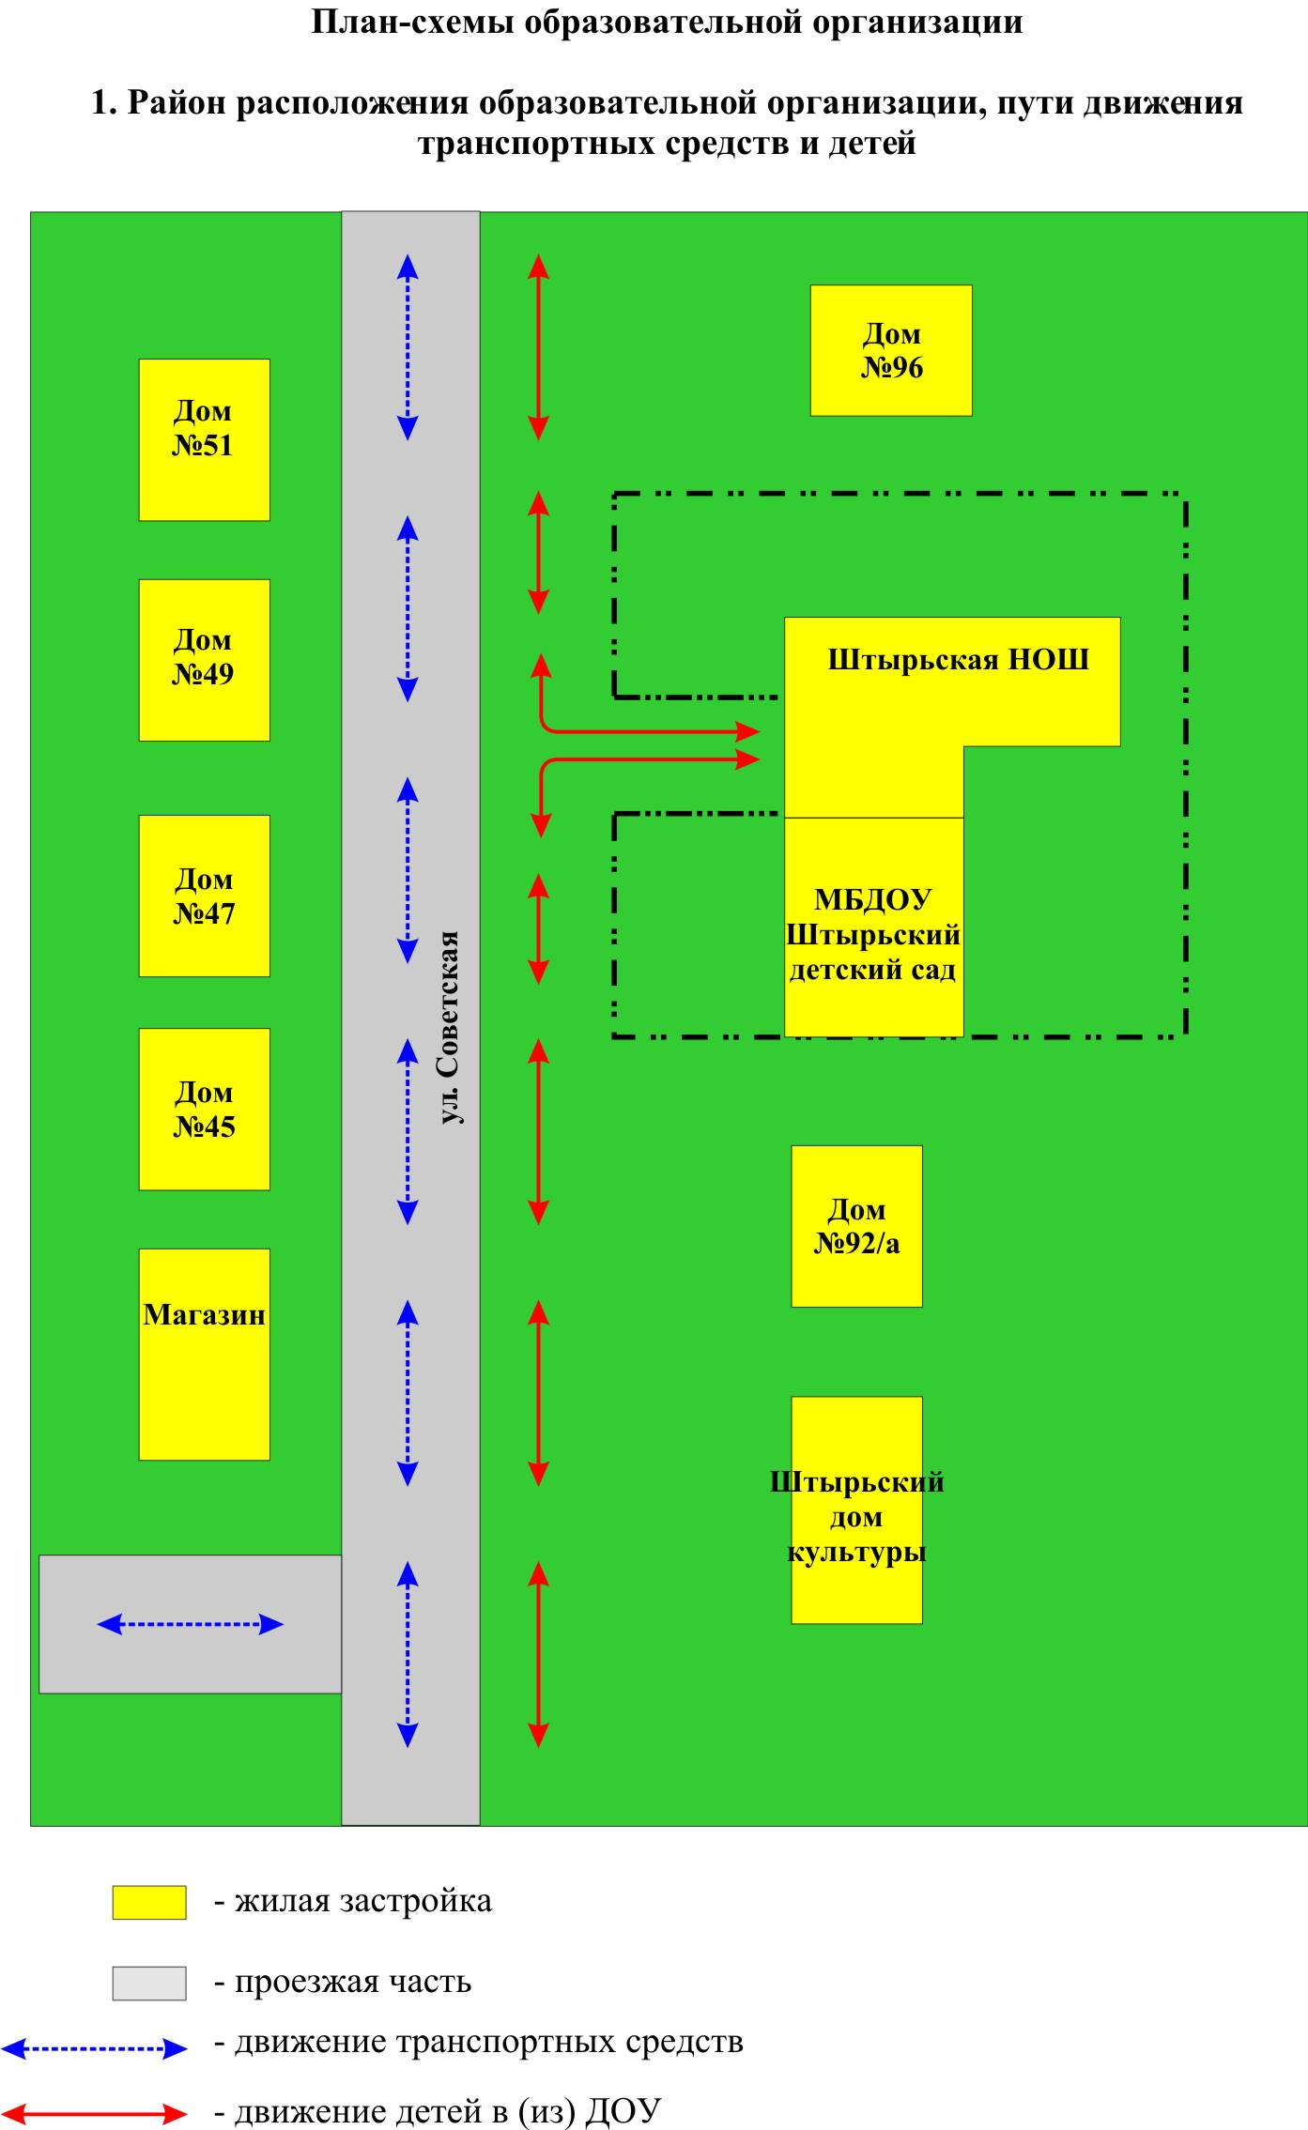

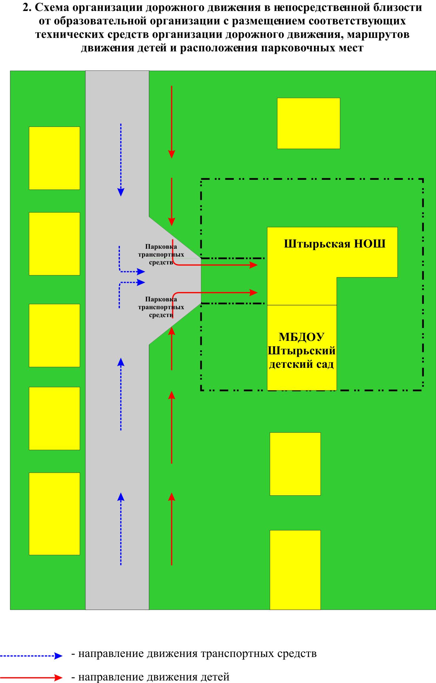

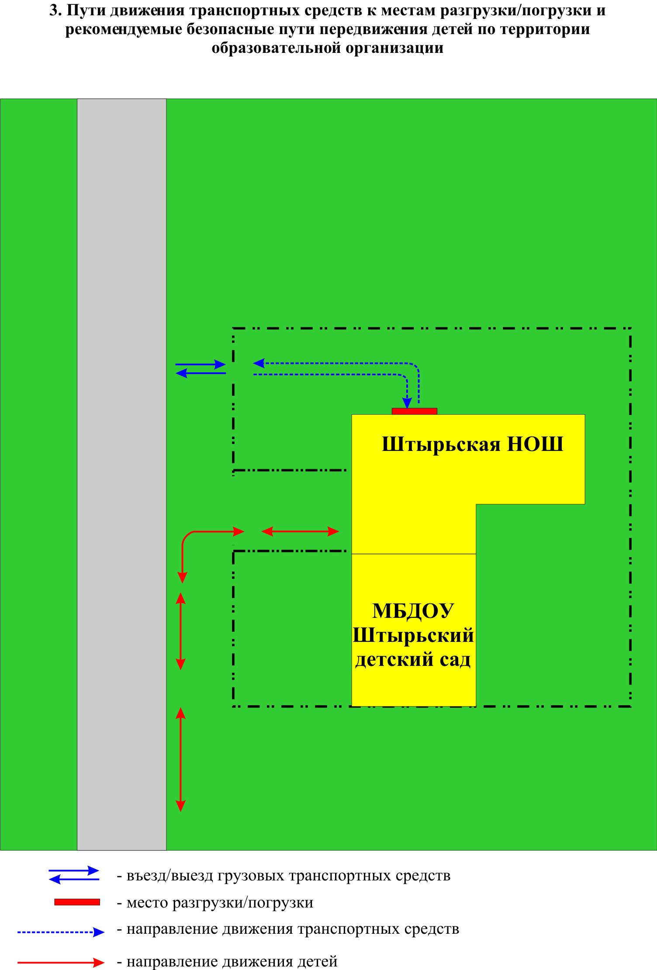

∗ Дорожно-эксплуатационные организации, осуществляющие содержание УДС и ТСОДД, несут ответственность в соответствии с законодательством Российской Федерации (Федеральный закон «О безопасности дорожного движения» от 10 декабря 1995 г. № 196-ФЗ, Кодекс Российской Федерации об административных правонарушениях, Гражданский кодекс Российской Федерации)

